Установка поглощения газовых выбросов
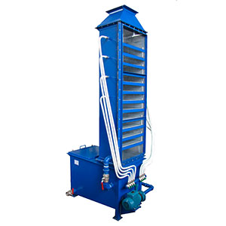
Установка УПГВ предназначена для поглощения из отработавших газов различных вредных компонентов: СО, NOx, SO2, H2S, пыли, сажи. Установка может применяться для поглощения выбросов отработавших газов энергоустановок (котлы, печи, двигатели внутреннего сгорания, аппараты химических технологий), а также для очистки вентиляционных и запыленных газовых потоков.
Установка применяется в стационарных системах вентиляции производственных объектов. Установка не может быть применена для очистки газовоздушных смесей от технологических установок, в которых взрывоопасные вещества нагреваются выше температуры их воспламенения или находятся под избыточным давлением.
Артикул: 03.00.03
ТЕХНИЧЕСКАЯ ХАРАКТЕРИСТИКА
1. Производительность по газу, м3с | до 0,5
2. Цикл водопотребления | замкнутый
3. Расход воды в среднем, м3сут | 1
4. Агрегат электронасосный
4.1. Насос центробежный консольный, тип | СМ41Е «Calpeda»
4.1.1. Объемная подача, м3ч | 15
4.1.2. Полный напор, м.вод.ст | 23,5
4.2. Электродвигатель
4.2.1. Частота вращения, об/мин | 2900
4.2.2. Мощность, кВт | 1,1
5. Вентилятор центробежный, тип | ВДС-5Ш
5.1. Электродвигатель, тип | АИР112М2
5.2. Частота вращения, об/мин | 3000
5.3. Мощность, кВт | 7,5
6. Температура газовых выбросов на входе/выходе, 0С | до 125/50
7. Установленная мощность, кВт | 8,6
8. Габаритные размеры (ДхШхВ)/ Масса, мм / кг | 1300 х 890 х 1845 /400
Возможны изменения основных параметров по Вашему техническому заданию
* Производитель имеет право без предварительного уведомления вносить изменения в изделие, которые не ухудшают его технические характеристики, а являются результатом работ по усовершенствованию его конструкции или технологии производства

